Vetelin kunta
Oppimisen seurantalomake 0-2 lk

Koulu:______________________

Oppilas:_____________________
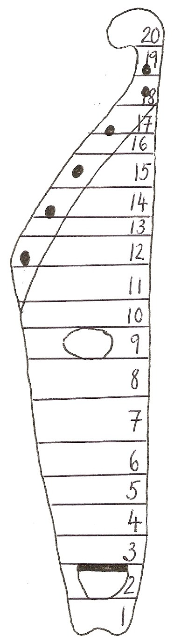

ÄIDINKIELI – Lukeminen

20. Luet kokonaisia kirjoja.
19. Osaat tehdä johtopäätöksiä lukemastasi.
18. Löydät lukemastasi tarvittavia tietoja.
17. Luet ja ymmärrät tietokirjatasoista tekstiä.
16. Luet ja ymmärrät lyhyitä juonellisia tarinoita.
15. Ymmärrät ja muistat lukemasi.
14. Olet saavuttanut riittävän lukunopeuden.
(60-70 sanaa 2. luokan lopussa.)
13. Luet lyhyitä lauseita.
12. Tunnet vierasperäiset kirjaimet ja äänteet.
11. Luet äänteet sanoiksi.
10. Luet äänteet tavuiksi.
9. Osaat yhdistää kuulemasi äänteet sanaksi.
8. Osaat nimetä pienaakkoset.
- Osaat nimetä sanan loppuäänteen.
6. Osaat kirjain-äänne vastaavuuden.
5. Osaat nimetä sanan alkuäänteen.
4. Osaat riimitellä.
3. Osaat taputtaa ja tavuttaa sanoja.
2. Osaat nimetä suuraakkoset.
1. Puheesi on selkeää ja osaat lausua kirjaimet oikein.

ÄIDINKIELI – Kirjoittaminen
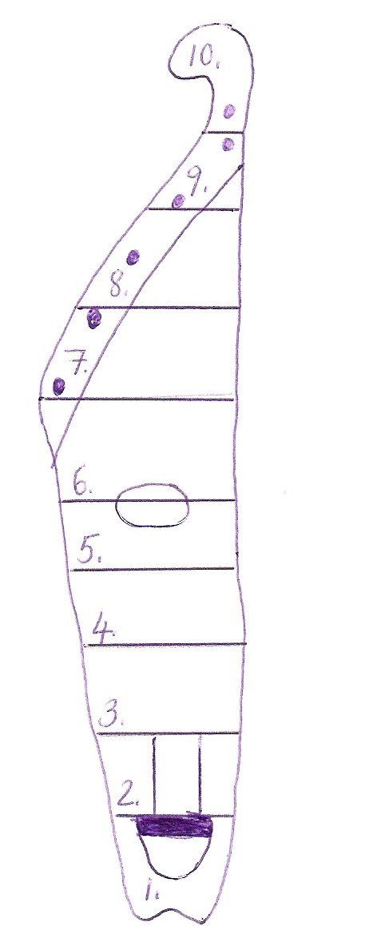

10. Käytät selkeitä lauseita ja kerrontasi on sujuvaa.
9. Osaat kirjoittaa tarinan kuvasta tai kuvasarjasta.
- Käytät lauseessa isoa alkukirjainta, muistat sanavälit
ja käytät sopivaa loppumerkkiä.
7. Käytät isoa alkukirjainta erisnimissä.
6. Kirjoitat sanoja oikein.
5. Kirjoitat tavuja ja lyhyitä sanoja luettavasti.
4. Kirjoitat pienaakkoset.
3. Osaat äänne-kirjainmerkki vastaavuuden.
2. Harjoittelet näppäintaitoja.
1. Harjoittelet suuraakkosten kirjainmuotoja.

ÄIDINKIELI – ilmaisu

3. Osaat keksiä ja kertoa omia tarinoita.
2. Osaat kertoa ja keskustella kuulemastasi.
1. Jaksat kuunnella kertomuksia.

MATEMATIIKKA – Lukukäsite ja laskutoimitukset
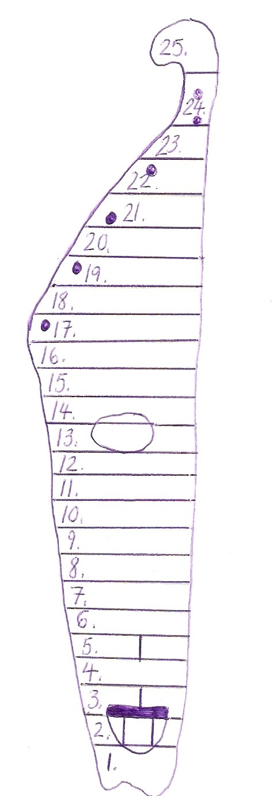

25. Hallitset lukualueen 0-1000.
24. Ymmärrät yksinkertaisia murtolukuja.
23. Ymmärrät jakolaskun käsitteen ja sen yhteyden kertolaskuun.
22. Osaat ratkaista sanallisia tehtäviä.
21. Osaat laskujärjestyksen.
20. Osaat kertotaulut 1-5 ja 10.
19. Ymmärrät kertolaskun käsitteen.
18. Ymmärrät kymmenjärjestelmän.
17. Hallitset lukualueen 0-100.
16. Osaat kymmenylityksen.
15. Osaat helppoja päässälaskuja lukualueella 0-20.
14. Hallitset lukualueen 0-20 ja helpot laskut sillä alueella.
13. Osaat päässälaskuja lukualueella 0-10.
12. Tunnistat parilliset ja parittomat.
11. Osaat kymppiparit.
10. Osaat hajotelmat lukualueella 0-10.
9. Osaat lukujen suuruusvertailua (< > = merkit)
8. Osaat järjestysluvut.
7. Harjoittelet koodausta.
6. Ymmärrät lukukäsitteen (lukumäärä, lukusana, numeromerkki)
5. Hahmotat pieniä lukumääriä laskematta. (1-6) (1-10)
4. Olet läpäissyt lukumäärän säilyvyyden testin.
3. Osaat luetella ja tunnistat lukujonon 0-10 (myös takaperin).
2. Osaat luokitella, vertailla ja sarjoittaa.
1. Osaat siirtää nappulaa oikein pelissä. (Ymmärrät yksiyhteen vastaavuuden)

MATEMATIIKKA – Geometria ja hahmottaminen
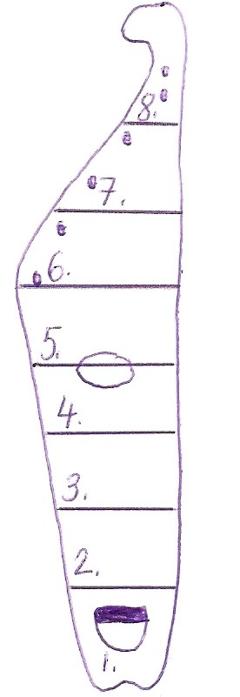

8. Osaat tehdä yksinkertaisia peilauksia ja suurennoksia.
7. Ymmärrät geometriset peruskäsitteet
(jana, puolisuora, suora, kulma, murtoviiva)
6. Ymmärrät symmetrian.
5. Tunnistat ja osaat kuvata tasokuvioita
(ympyrä, kolmio, neliö, nelikulmio)
4. Tunnistat ja osaat kuvata kappaleita
(pallo, kuutio, kartio, lieriö, särmiö)
3. Osaat jäljentää ja tehdä omia kuvioita.
2. Tunnistat ympäristössä olevia geometrisiä muotoja,
osaat kuvailla ja nimetä ne.
1. Ymmärrät sijainti- ja suhdekäsitteet (edessä, ylhäällä, joka toinen jne.)

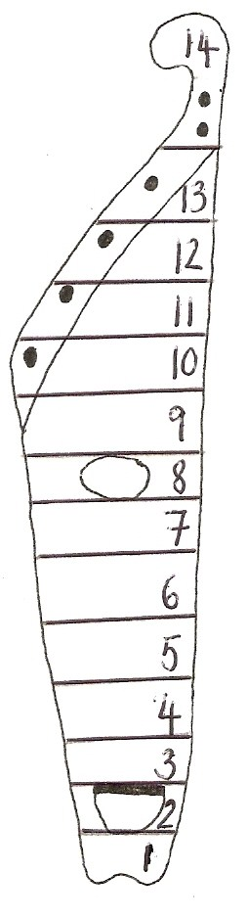

MATEMATIIKKA – Mittaaminen, tilastot ja aika

14. Osaat käyttää yksinkertaisia mittayksiköitä vertaillen ja muuntaen.
13. Osaat käyttää ajan mittayksiköitä min, h.
12. Osaat käyttää tilavuuden mittayksiköitä dl, l.
11. Osaat käyttää massan mittayksiköitä g, kg.
10. Osaat käyttää pituuden mittayksiköitä cm, m, km.
9. Osaat käyttää rahan yksiköitä, snt, e.
8. Osaat käyttää viivainta.
7.Osaat laatia pylväsdiagrammin.
6. Osaat lukea pylväsdiagrammia.
5. Osaat merkitä kellonajat pistemerkintänä.
4. Osaat kellosta tasan ja puoli kellonajat.
3. Osaat viikonpäivät, kuukaudet ja osaat sanoa päivämäärän.
2. Osaat käsitteet eilen, tänään, huomenna, ylihuomenna, toissapäivänä.
1. Osaat päätellä/kertoa kuvasarjasta tapahtumien kulun.

